Respiración no pulmonar
Poríferos  Celentéreos | Difusión simple  -Directamente en el medio por membranas permeables al O₂ y al CO₂ |  | 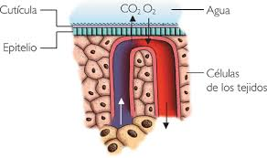
Anfibios  Anélidos | Respiración cutánea  En ambientes húmedos y acuáticos  -gases disueltos en agua  -entran a través de la piel  -los gases se distribuyen por redes capilares |  | 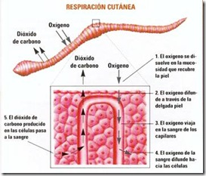
Artrópodos | Respiración traqueal  Se invaginan y dan lugar a un sistema interno de tráqueas.  -Se abren por espiráculos  -La regula un músculo.  -La difusión se hace en las traqueolas |  | 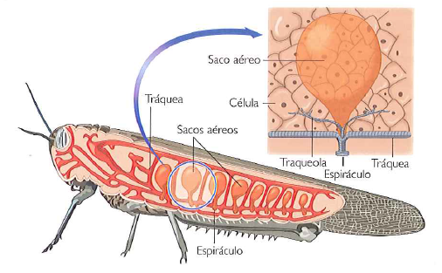
Moluscos  Peces óseos  Peces cartilaginosos | Respiración branquial-  Medio acuático  -Concentración baja de oxígeno  -Se realizan mediante branquias de las que hay dos tipos:  -Externas  -Interna |  | 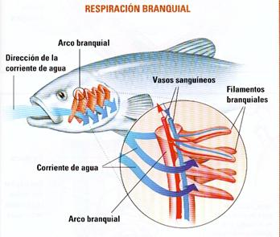
Respiración pulmonar
Pulmones de difusión |  | Invertebrados terrestres |  | Primitivos.  Numerosos repliegues.  Comunicación externa | 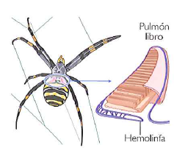
Pulmones de ventilación |  | Anfibios |  | Movimientos de la boca  Mediantes bomba de presión | 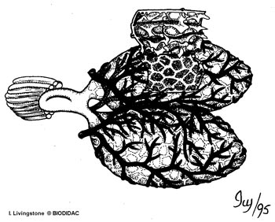
 |  | Reptiles  Mamíferos  Aves |  | -Mediante bomba de succión  -Movimientos de contracción y relajación  de músculos y caja torácica | 